**Ngày soạn: 10/12/2024**

**Ngày dạy: 22/12/2024**

**D. ĐỌC MỞ RỘNG THEO THỂ LOẠI**

**Tiết 64 VĂN BẢN 4: MỘT NĂM Ở TIỂU HỌC**

**- Trích “Hồi kí Nguyễn Hiến Lê” – Nguyễn Hiến Lê**

**I. MỤC TIÊU:**

1. Về kiến thức:

- Những nét tiêu biểu về tác giả Nguyễn Hiến Lê, tác phẩm “Hồi kí Nguyễn Hiến Lê” và văn bản.

- Người kể chuyện ở ngôi thứ nhất.

- Tính chất của hồi kí được thể hiện trong văn bản.

**2. Về năng lực:**

- Xác định được ngôi kể trong văn bản “Một năm ở Tiểu học”.

- Nhận biết được ngôi kể, cách kể và hình thức kể trong hồi kí.

- Phân tích được diễn biến sự việc.

- Nhận biết được tình cảm, cảm xúc của người viết thể hiện qua ngôn ngữ của văn bản.

**3. Về phẩm chất:**

- Yêu thiên nhiên

- Giữ gìn, nâng niu kỷ niệm tuổi thơ

**II. THIẾT BỊ DẠY HỌC VÀ HỌC LIỆU**

- SGK, SGV.

- Tranh ảnh về tác giả Nguyễn Hiến Lê và văn bản “Một năm ở Tiểu học”

- Tivi, máy tính, giấy A1 hoặc bảng phụ để HS làm việc nhóm. Phiếu học tập.

**III. TIẾN TRÌNH DẠY HỌC**

**1. TRƯỚC GIỜ HỌC**

**- Ổn định tổ chức:** Kiểm tra sĩ số lớp học.

**- Kiểm tra sự chuẩn bị bài của học sinh:** Kiểm tra việc soạn bài. Học sinh kiểm tra chéo.

**- Kiểm tra bài cũ:**

**2.TRONG GIỜ HỌC**

**HOẠT ĐỘNG 1: KHỞI ĐỘNG VÀ XÁC ĐỊNH VẤN ĐỀ HỌC TẬP**

**1.1. Mục tiêu:** HS kết nối kiến thức trong cuộc sống vào nội dung của bài học.

**1.2. Nội dung:** GV hỏi, HS trả lời.

**1.3. Cách thức:** Em hãy kể lại một kỉ niệm đáng nhớ và đẹp đẽ trong những năm tháng tuổi thơ của mình? Bây giờ, khi nhớ lại, em có những cảm xúc và suy nghĩ như thế nào về kỉ niệm đó?

**HOẠT ĐỘNG 2: HÌNH THÀNH KIẾN THỨC, KĨ NĂNG MỚI**

**2.1. Mục tiêu:**

- Giúp HS nêu được những nét chính về tác giả Nguyễn Hiến Lê và tác phẩm “Hồi kí Nguyễn Hiến Lê” cũng như đoạn trích “Một năm ở Tiểu học”.

- Tìm được những chi tiết nói mẹ trong hồi ức, từ đó, lí giải vì sao nhân vật “tôi” có thể bỏ bê việc học trong suốt một niên học.

- Tìm được chi tiết kể về những kỉ niệm một năm ở tiểu học

- Rút ra bài học cho bản thân từ nội dung bài học.

**2.2. Nội dung:** - Hs đọc, quan sát SGK và tìm thông tin.

- GV hướng dẫn HS đọc văn bản và đặt câu hỏi

**2.3. Tổ chức thực hiện:**

|  |  |  |
| --- | --- | --- |
| **HĐ của thầy và trò** | **Sản phẩm dự kiến** | |
| **I. Tìm hiểu chung**  **a) Mục tiêu**: Giúp HS nêu được những nét chính về tác giả Nguyễn Hiến Lê và tác phẩm “Hồi kí Nguyễn Hiến Lê” cũng như đoạn trích “Một năm ở Tiểu học”.  **b) Nội dung**: - Hs đọc, quan sát SGK và tìm thông tin.  - GV hướng dẫn HS đọc văn bản và đặt câu hỏi  **c) Tổ chức thực hiện:** | | |
| **Bước 1: Chuyển giao nhiệm vụ:** Giáo viên chia nhóm lớp, giao nhiệm vụ, yêu cầu hs hoàn thành các câu hỏi sau:  ? Nêu những hiểu biết của em về tác giả Nguyễn Hiến Lê?  ? “Hồi kí của Nguyễn Hiến Lê” thuộc thể loại nào? Dựa vào đâu em nhận ra điều đó?  ? Văn bản sử dụng ngôi kể nào? Dựa vào đâu em nhận ra ngôi kể đó? Lời kể của ai?  ? Văn bản chia làm mấy phần? Nêu nội dung của từng phần?  **Bước 2: HS trao đổi thảo luận, thực hiện nhiệm vụ**  - Gv quan sát, hỗ trợ  - HS suy nghĩ, trả lời  **Bước 3: Báo cáo kết quả hoạt động và thảo luận**  - HS đọc, trình bày câu trả lời  - GV gọi hs nhận xét, bổ sung câu trả lời của bạn.  **Bước 4: Đánh giá kết quả thực hiện nhiệm vụ:** GV nhận xét, bổ sung, chốt lại kiến thức. | **1. Tác giả:**  - Nguyễn Hiến Lê (1912 – 1984)  - Ông là học giả, n[hà văn](https://vi.wikipedia.org/wiki/Nh%C3%A0_v%C4%83n" \o "Nhà văn), [dịch giả](https://vi.wikipedia.org/wiki/D%E1%BB%8Bch_gi%E1%BA%A3" \o "Dịch giả), [nhà ngôn ngữ học](https://vi.wikipedia.org/wiki/Nh%C3%A0_ng%C3%B4n_ng%E1%BB%AF_h%E1%BB%8Dc" \o "Nhà ngôn ngữ học), nhà giáo dục và hoạt động văn hóa độc lập Việt Nam.  - Có 120 tác phẩm thuộc nhiều lĩnh vực.  - Các tác phẩm chính: Hồi kí Nguyễn Hiến Lê, Đắc nhân tâm (dịch), Quẳng gánh lo đi mà vui sống (dịch), Các cuộc đời ngoại hạng (dịch)…  **2. Tác phẩm:**  - Tác phẩm thuộc thể loại hồi kí.  - Sử dụng ngôi thứ nhất (lời kể của tác giả - xưng “tôi”).  - Văn bản chia làm 3 phần  + P1: Từ đầu … phồng ở trước bụng: Mẹ trong hồi ức  + P2: Tiếp … đổi cuối khác: Những kỉ niệm một năm ở tiểu học  + P3: Còn lại: Cảm xúc và suy nghĩ của tác giả. | |
| **II. Đọc hiểu văn bản**  **a) Mục tiêu**:  - Tìm được những chi tiết nói mẹ trong hồi ức, từ đó, lí giải vì sao nhân vật “tôi” có thể bỏ bê việc học trong suốt một niên học.  - Tìm được chi tiết kể về những kỉ niệm một năm ở tiểu học  - Rút ra bài học cho bản thân từ nội dung bài học.  **b) Nội dung**: - Hs đọc, quan sát SGK và tìm thông tin.  - GV hướng dẫn HS đọc văn bản và đặt câu hỏi  **c) Tổ chức thực hiện:** | | |
| **HĐ của thầy và trò** | | **Sản phẩm dự kiến** |
| **Bước 1: Chuyển giao nhiệm vụ:** Gv chuyển giao nhiệm vụ:   * Đọc đoạn 1.   ? Tìm những chi tiết miêu tả người mẹ trong hồi ức của tác giả?  ? Nhận xét về cách sử dụng từ ngữ.  ? Em thấy đây là người mẹ như thế nào?  - Đọc đoạn 2.  - Chia nhóm. Giao nhiệm vụ:  + Nhóm 1. Tìm những chi tiết kể về việc làm của nhân vật tôi mỗi tối.  + Nhóm 2: Vào ngày nghỉ, nhân vật tôi làm gì?  + Nhóm 3: Tìm các chi tiết kể về việc làm của nhân vật tôi vào mùa đông.  + Nhóm 4: Em có nhận xét gì về cách kể, hình thức kể của tác giả  - Đọc đoạn cuối.  **?** Nhân vật tôi đã có những suy ngẫm như thế nào khi nghĩ về những kỉ niệm một năm ở tiểu học.  **Bước 2: HS trao đổi thảo luận, thực hiện nhiệm vụ:** HS suy nghĩ, trả lời  **Bước 3: Báo cáo kết quả hoạt động và thảo luận**  - HS đọc, trình bày câu trả lời  - GV gọi hs nhận xét, bổ sung câu trả lời của bạn.  **Bước 4: Đánh giá kết quả thực hiện nhiệm vụ:** GV nhận xét, bổ sung | | **1. Hình ảnh mẹ trong hồi ức:** Người mẹ ít học, lam lũ, vất vả.  - Chi tiết:  + Đi từ sáng sớm, tối mịt mới về  + Không biết chữ  + Đầu năm đưa tiền mua sách vở, cuối năm hỏi có được lên lớp không  + Mẹ có có ruột tượng dài, đựng xu đồng và trinh  - NT: kể kết hợp với tả  **2. Những kỉ niệm của một năm ở tiểu học**  *-* Ngày đi học: đi học đều, không trốn buổi nào nhưng đi sớm, về trễ.  + Mỗi tối chơi ở cột đồng hồ, giữa ngã năm, bên bờ sông  + Ra bờ sông leo lên những đống hàng, hóng gió  + Về nhà lúc có tiếng rao “bánh giầy, bánh giò”  - Ngày nghỉ: + Ra ngõ, ra Bờ Sông chơi với trẻ con trong xóm.  + Lấy truyện *Thạch Sanh, Phạm Công Cúc Hoa* của bố, ngồi đọc cho cả bọn nghe.  - Mùa đông: Đọc truyện Tàu cho cả nhà trong, nhà ngoài nghe  * Nghệ thuật: + Kể kết hợp với tả.  + Từ ngữ gợi hình, gợi cảm, từ láy, động từ, tính từ  + Kết hợp ngôi kể: tôi và chúng tôi  => Những kỉ niệm tuổi thơ đẹp đẽ, hồn nhiên, tinh nghịch.  **3. Những suy ngẫm hiện tại:**  - Đáng tiếc: bỏ phí việc học.  - Được lợi một chút: chạy nhảy nhanh nhẹn hơn, sống giản dị, tự nhiên hơn, hiểu biết trẻ bình dân hơn. |
| **III. Tổng kết**  **a) Mục tiêu**: Khái quát giá trị nghệ thuật và nội dung của văn bản  **b) Nội dung**: - GV sử dụng KT đặt câu hỏi, thảo luận cặp đôi.  - HS làm việc theo cặp, trình bày sản phẩm, quan sát và bổ sung (nếu cần)  **c) Tổ chức thực hiện:** | | |
| **HĐ của thầy và trò** | | **Sản phẩm dự kiến** |
| **Bước 1: Chuyển giao nhiệm vụ:** GV chia nhóm lớp theo bàn, giao nhiệm vụ nhóm:  ? Nêu những biện pháp nghệ thuật được sử dụng trong văn bản?  ? Nội dung chính của văn bản “Một năm ở tiểu học”?  ? Ý nghĩa của văn bản.  **Bước 2: HS trao đổi thảo luận, thực hiện nhiệm vụ:** HS suy nghĩ, trả lời  **Bước 3: Báo cáo kết quả hoạt động và thảo luận:** HS trình bày câu trả lời. HS nhận xét, bổ sung.  **Bước 4: Đánh giá kết quả thực hiện nhiệm vụ:** GV nhận xét, chốt kiến thức. | | **1. Nghệ thuật**  - Ngôi kể thứ nhất.  - Kết hợp kể và tả  - Sử dụng các từ ngữ giàu giá trị gợi hình gợi cảm: từ láy, động từ, tính từ.  **2. Nội dung**  - Tái hiện những kỉ niệm đẹp đẽ, hồn nhiên, rực rỡ của một cậu bé tinh nghịch trong một năm học tiểu học.  - Suy ngẫm của nhân vật về những được và mất qua những kỉ niệm đó.  **3. Ý nghĩa :** Trân trọng những kỉ niệm đẹp thuở ấu thơ. |

**HOẠT ĐỘNG 3: LUYỆN TẬP**

**3.1. Mục tiêu:** Vận dụng kiến thức của bài học vào việc làm bài tập để khắc sâu kiến thức

**3.2. Nội dung:**

- GV giao bài tập cho HS.

- HS hoạt động cá nhân để hoàn thành bài tập.

**3.3. Tổ chức thực hiện:**

|  |  |
| --- | --- |
| **HĐ của thầy và trò** | **Sản phẩm dự kiến** |
| **Bước 1: Chuyển giao nhiệm vụ:** Gv chuyển giao nhiệm vụ, yêu cầu HS hoàn thiện các câu sau:  1. Một năm ở Tiểu học kể lại chuỗi sự việc mà tác giả là người…  2. Đó là những sự việc có thật diễn ra tại…, gắn với quãng đời…của…  3. Nhân vật xưng “tôi”, người kể chuyện ngôi…, là …trong tác phẩm và hình bóng của tác giả Nguyễn Lê Hiến ngoài đời  4. Văn bản có sự kết hợp giữa kể chuyện với…và…  **Bước 2: HS trao đổi thảo luận, thực hiện nhiệm vụ:** HS suy nghĩ, trả lời  **Bước 3: Báo cáo kết quả hoạt động và thảo luận:** HStrình bày câu trả lời, hs khác nhận xét, bổ sung câu trả lời của bạn.  **Bước 4: Đánh giá kết quả thực hiện nhiệm vụ:** GV nhận xét, bổ sung và chốt kiến thức. | 1. *Một năm ở Tiểu học* kể lại chuỗi sự việc mà tác giả là người kể  2. Đó là những sự việc có thật diễn ra tại quê hương gắn với quãng đời ấu thơ của tác giả.  3. Nhân vật xưng “tôi”, người kể chuyện ngôi thứ nhất là nhân vật chính trong tác phẩm và là hình bóng của tác giả Nguyễn Hiến Lê ngoài đời.  4. Văn bản có sự kết hợp giữa kể chuyện với miêu tả và nghị luận. |

**HOẠT ĐỘNG 4: VẬN DỤNG**

**4.1. Mục tiêu:** Củng cố kiến thức nội dung của bài học

**4.2. Nội dung:** GV ra bài tập - HS làm bài tập

**4.3. Tổ chức thực hiện:** Kể lại kỉ niệm ngày nghỉ hè trong năm học vừa qua của em.

Hoàn thành 2 phiếu học tập sau:

PHT số 2

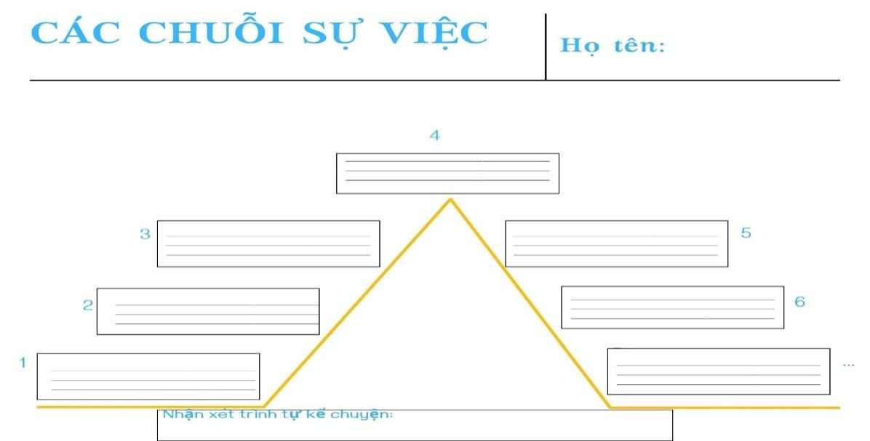

PHT số 3

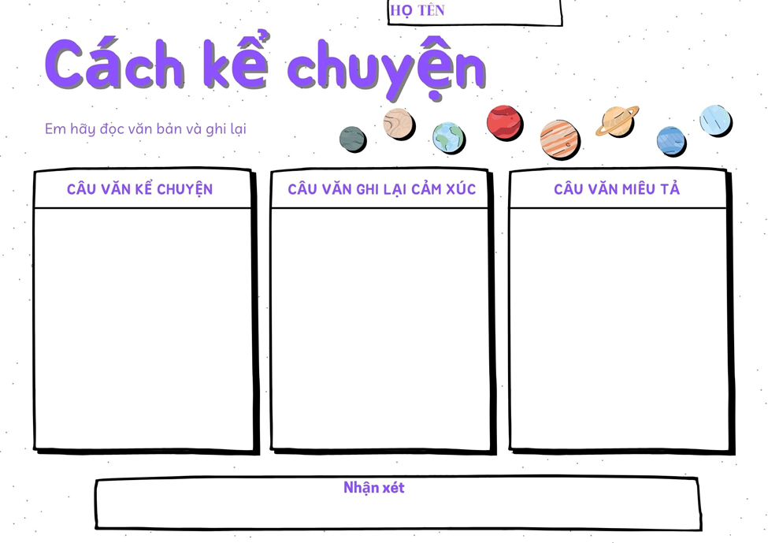

**3. SAU GIỜ HỌC: HƯỚNG DẪN TỰ HỌC:**

**a. Bài vừa học:**

- Nắm vài nét về tác giả, tác phẩm.

- Phân tích nội dung văn bản.

- Nắm nội dung, nghệ thuật của văn bản.

**b. Bài sắp học:** Viết - Trình bày về một cảnh sinh hoạt

- Đọc và tìm hiểu rõ 4 bước trình bày một bài viết về một cảnh sinh hoạt.

- Đọc bài văn mẫu, nắm được bố cục và nội dung từng phần trong bài văn tả cảnh sinh hoạt

khác. Và cuối cùng, nhân vật đúc rút ra cho mình có những vật vô tri vô giác, nhỏ nhẻ, vụn vặt đều mang linh hồn vương vấn với hồn ta và khiến ta yêu mến.